Инструкция по регистрации и тестированию ежегодной межвузовской олимпиады «Биохимия – основа жизни»
Зайти на сайт http://olymp.ncfu.ru
Выбрать раздел открытая олимпиада скфу 45 параллель
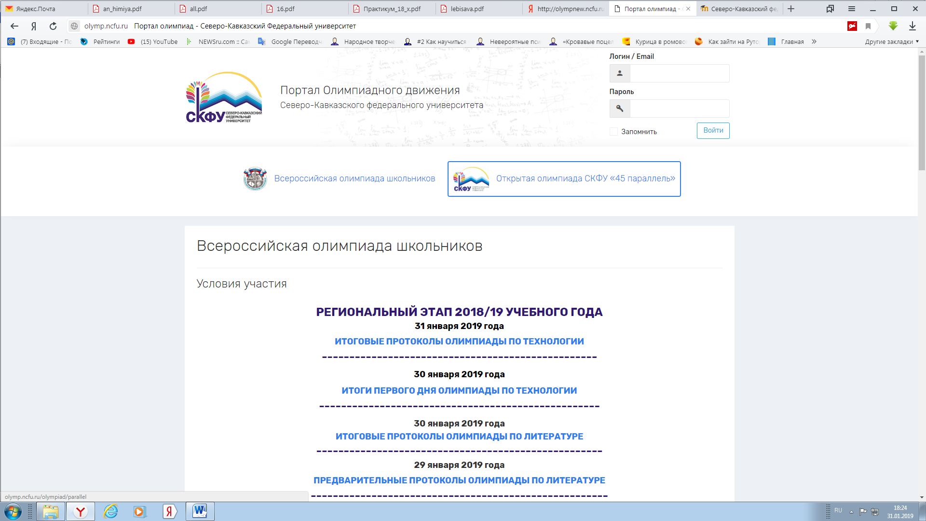
Откроется раздел условия участия
Нажать на ссылку
- Для участия необходимо зарегистрироваться по ссылке.
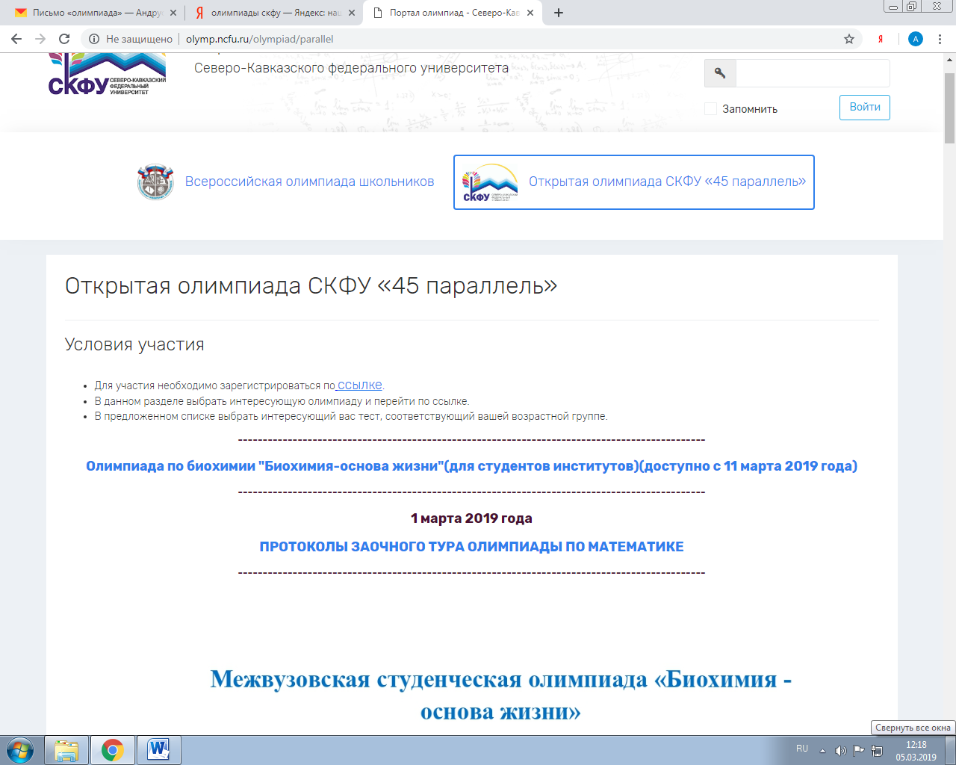

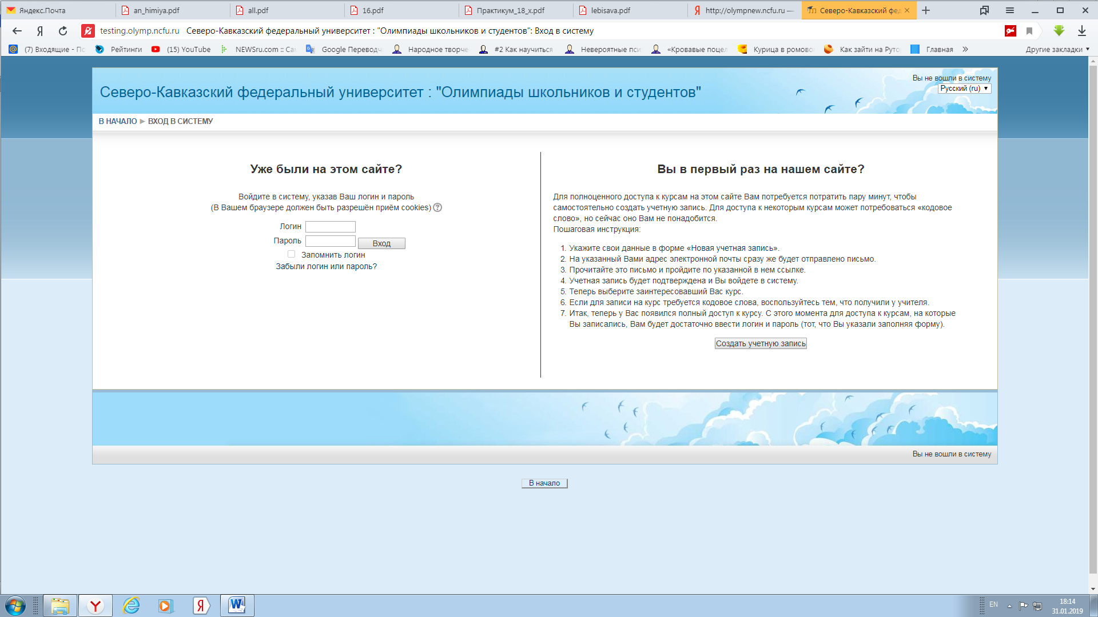
Зарегистрироваться на сайте олимпиад скфу
Найти олимпиаду Биохимия – основа жизни
Пройти тестирование с 22 марта 2021 года по 31 марта 2021 года;
